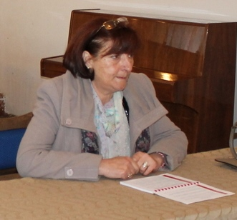
Тя е Радостина. Създадена да бъде радост на семейството и приятелите си.

Тя е символ на силата и и желанието да започнеш нещо и да го осъществиш, на желание да се помага , на професионализъм, на силен дух, здрав разум, богата интуиция, стремеж към непрекъснато търсене на истината…
Тя е личност с чувствителен характер, силни и дълбоки чувства, богата интуиция, остър критичен ум…
Тя съчетава финес, чувствителност, доброта, стремеж към хармония с околната среда, романтичен мек характер, ефективност и практичност ….
Тя е символ на силата и желанието. Желание за духовно и физическо здраве, желание за духовен и физически комфорт.
Тя има изключителната способност да отделя най-важното и значимото от суетата на живота.
Уважаеми колеги,
Скъпи приятели,
Днес Радостина, такава каквато я познаваме, е изправена не пред суетата, а пред превратностите на съдбата и живота, и отчаяно се бори с тежко и коварно заболяване.
Днес публикуваме това писмо с надеждата, че сред нас ще се намерят благодетели, които ще й подадат ръка в този труден момент.
Днес ще ви спестя всякакви излишни обяснения и ще кажа направо: Радостина боледува от тежко онкологично заболяване в напреднал стадии.
След като за повече от година опита всички възможности у нас, единствената възможност за лечение остана в VERITA LIVE – гр. Хабмург, Германия. Съгласието на тази болница за провеждане на два курса на лечение са в рамките на 132 000 евро / сто тридесет и две хиляди евро/.
Тази сума не е по възможностите на семейство и затова ние нейните близки, приятели, колеги трябва да помогнем …ДНЕС !!!

Банковата сметка за набиране на средства в помощ на РАДОСТИНА БАТАНОВА, открита на името на нейният син Иван Златков Златев, е:
IBAN : BG 89UBBS80021081332540, BIC: UBBSBGSF; при банка „ОББ“ АД .

Благодарим ви и нека доброто в нас, е добро за Радостина и нейните двама, прекрасни синове – ДНЕС И В БЪДЕЩЕ…..

